Муниципальное дошкольное образовательное учреждение
«Детский сад № 21»

Сказки для пальчиков

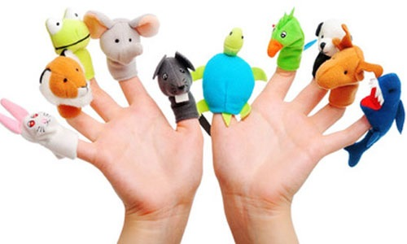

Подготовила Е.Е. Камозина

Ярославль, 2020

Сказки для пальчиков

Дети очень любят слушать интересные истории, поэтому короткие сказки можно и нужно использовать для развития мелкой моторики у детей, вот пример такого комплекса:
Побежали пальчики гулять («топаем» по столу). Бегут-бегут и вдруг слышать мяуканье. Кто же это? Неужели кошка? Конечно, так и есть. Крадется рыжая кошечка по тропинке, коготки свои прячет и показывает (открываем и закрываем пальчики в кулачки). Дадим кошечке молочка.
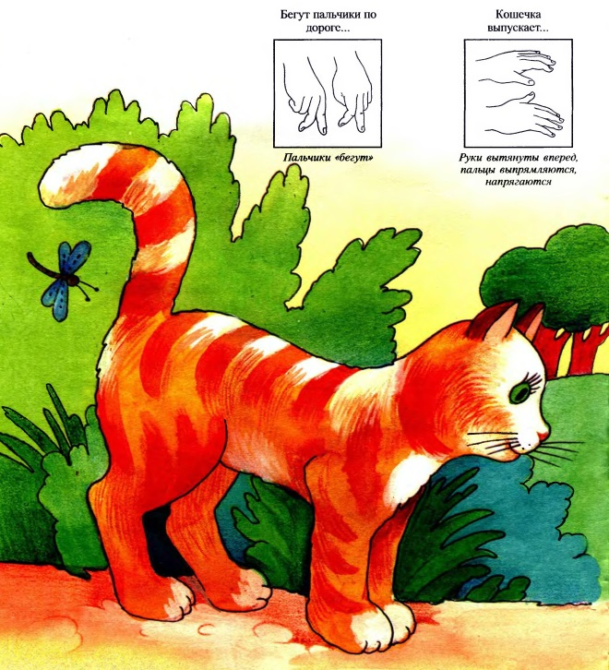
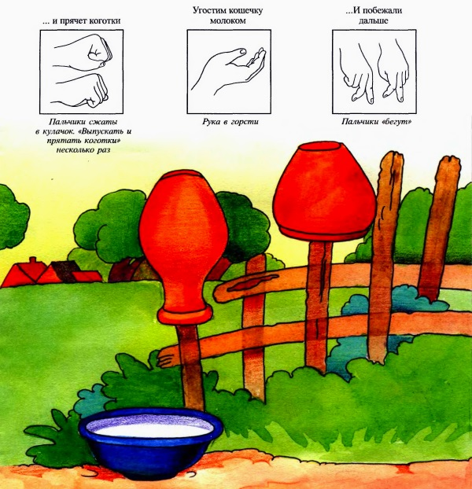
Попрощались с кошечкой и побежали дальше. Вдруг видим — серые ушки в огороде. (шевелим ушками-пальчиками). Это зайка-попрыгайка, серенький трусишка. Собирает капусту и морковку. Увидел кого-то и испугался.
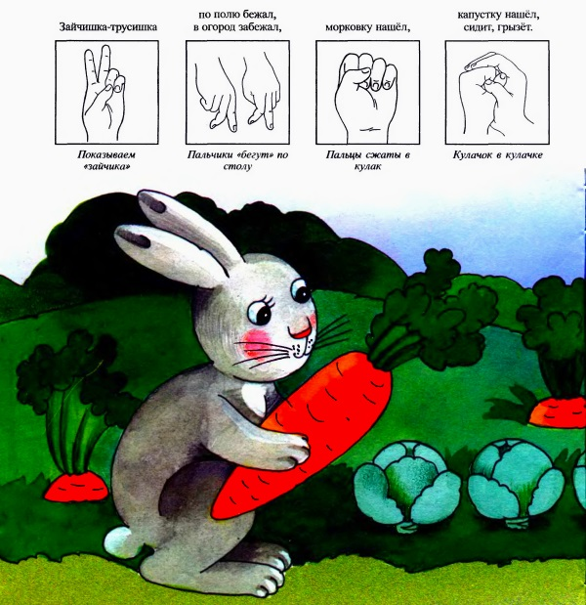
А увидел зайка собачку (ладошка открыта, все пальчики вместе, большой — поднят). Вот какая собачка, она добрая. Познакомилась с зайчишкой и убежала.
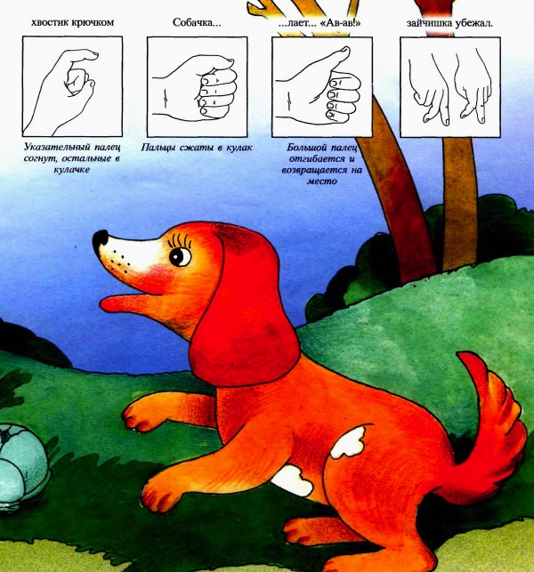
Бежали-бежали пальчики и козочку повстречали. Ух, она рогатая! Ух, она бодатая! (Показываем «рожки», наклоняем их из стороны в сторону, «бодаемся»).
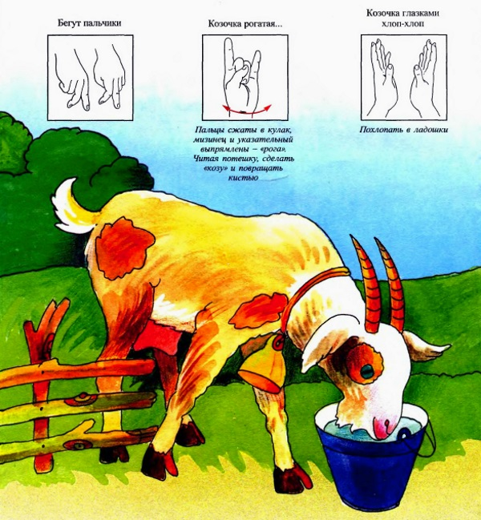
Следующим повстречался пальчикам петушок (складываем вместе указательный и большой пальцы, остальные поднимаем). Угостим петушка зернышками («насыпаем» зернышки). Петушок рад, клюет угощение (стучим «клювиком» из пальчиков по столу). А теперь к петушку и курочка с цыплятками прибежала (делаем клювик на кулачке). Ищет курочка зернышки, роет землю лапками («роем» тоже), угощает своих малышей (снова «клюем»).
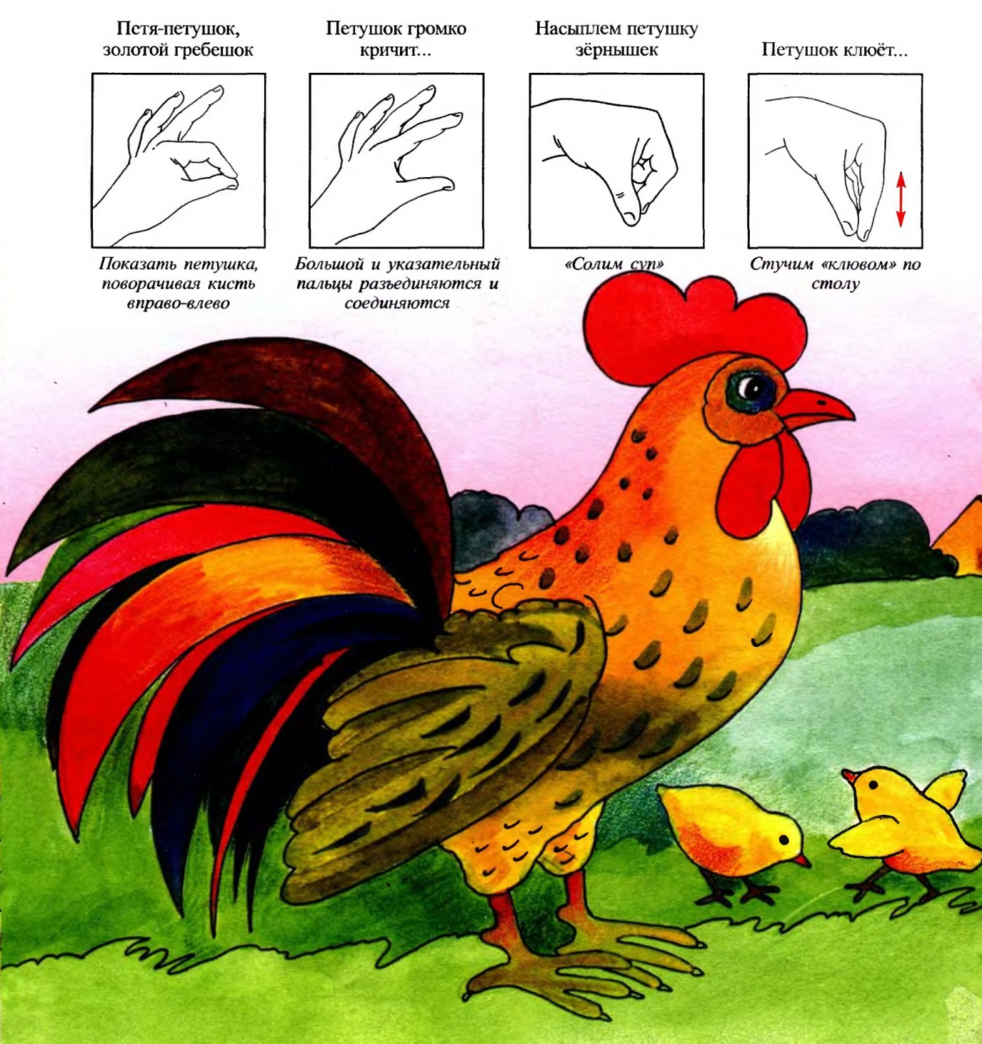
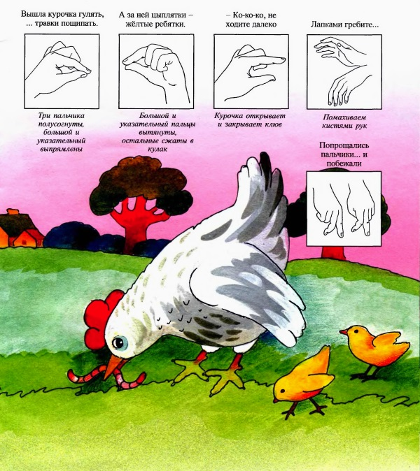
А вот и еще какая птичка прилетела на угощение. Это сорока, сорока-белобока. Давай расскажем про нее стишок! «Сорока-белобока кашу варила, деток кормила». (Малыш водит пальчиком по ладошке, потом загибает пальчики). Побежали пальчики дальше.
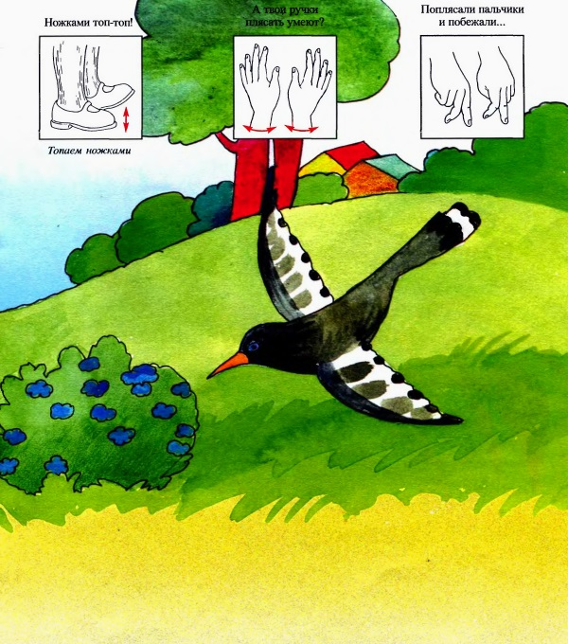
Ой, а это кто? Это поросенок! Розовый бочок, носик — пятачок (покажем «пятачок» крепко сжатым кулачком). Поздоровались пальчики с поросенком и побежали домой, отдыхать.
